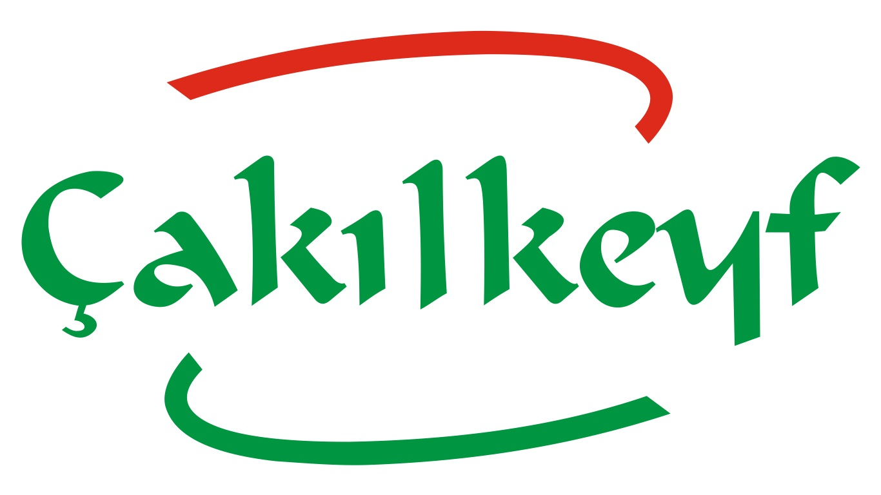
FIX MÖNÜ

SOGUK BASLANGIÇLAR

Ezine Peyniri, Domates Salatalık Söğüş, Acılı Ezme, Haydari, Zeytinyağlı Barbunya Pilaki,
Kereviz Salatası, Şakşuka, Zeytinyağlı Dolma, Semizotu Salatası

ARA SICAKLAR

Mitte köfte,paçanga böreği,kroket,sosis
(2 seçenek)

ANA YEMEK

Tavuk sote (püre,pilav,garnitür)

Desserte

Karışık mevsim meyveleri tabağı.
Tatlı şeker pare

Icecek

Meşrubatlar ile Meyve Suları)

ÇAKILKEYF RESTAURANT
Turgut Özal Bulvarı No:135 İdealtepe Sahil Yolu
0216 518 66 46- 0543 518 66 46
www.cakilkeyf.com

